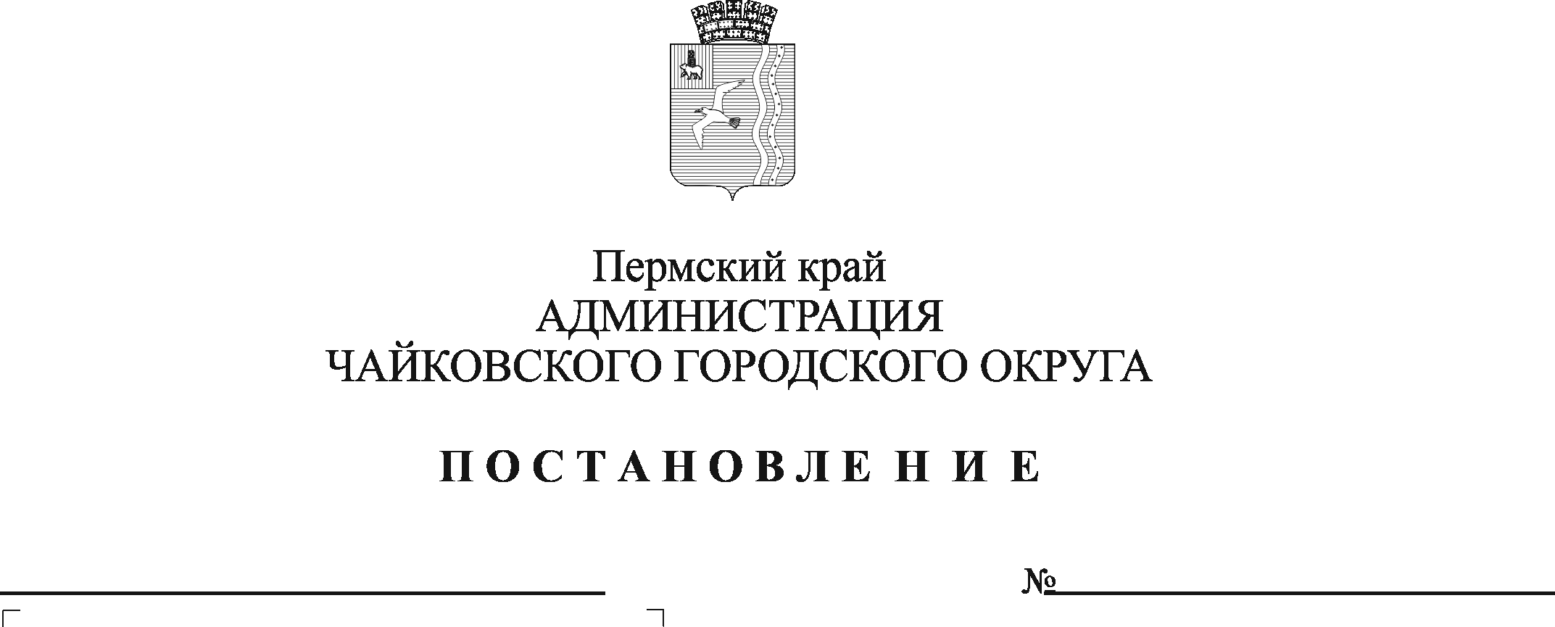
Об установлении норматива стоимости 1 квадратного метра общей площади жилья для расчета размера социальных выплат, предоставляемых для улучшения жилищных условий на третий квартал 2022 года

В соответствии с Федеральным законом от 6 октября 2003 г. №131-ФЗ «Об общих принципах организации местного самоуправления в Российской Федерации», приказом Министерства строительства и жилищно-коммунального хозяйства Российской Федерации от 20 июня 2022 г. № 501/пр «О нормативе стоимости одного квадратного метра общей площади жилого помещения по Российской Федерации на второе полугодие 2022 года и показателях средней рыночной стоимости одного квадратного метра общей площади жилого помещения по субъектам Российской Федерации на III квартал 2022 года», постановлением Правительства Пермского края от 1 июня 2022 г. № 455-п «Об утверждении на III квартал 2022 года корректирующих коэффициентов по городским, муниципальным округам Пермского края и средней расчетной стоимости 1 квадратного метра общей площади жилья по городским, муниципальным округам Пермского края для расчета размера субсидий, предоставляемых гражданам из бюджета Пермского края на строительство и приобретение жилых помещений», постановлением Правительства Пермского края от 1 апреля 2014 г. № 215-п «О реализации мероприятий Подпрограммы 1 «Социальная поддержка семей с детьми. Профилактика социального сиротства и защита прав детей» государственной программы «Социальная поддержка жителей Пермского края», утвержденной постановлением Правительства Пермского края от 3 октября 2013 г. № 1321-п», Уставом Чайковского городского округа,
ПОСТАНОВЛЯЮ:
- Установить норматив стоимости 1 квадратного метра общей площади жилого помещения по Чайковскому городскому округу для расчета размера социальных выплат, предоставляемых для улучшения жилищных условий, на третий квартал 2022 г. в размере 51041 руб. (Пятьдесят одна тысяча сорок один рубль).
- Опубликовать постановление в газете «Огни Камы» и разместить на официальном сайте администрации Чайковского городского округа.

МНПА
- Постановление вступает в силу после его официального опубликования и распространяется на правоотношения, возникшие с 1 июля 2022 г.
- Контроль за исполнением постановления возложить на заместителя главы администрации Чайковского городского округа по строительству и земельно-имущественным отношениям.

Глава городского округа –
глава администрации
Чайковского городского округа Ю.Г. Востриков

